Keuzeopdracht: Casestudy (HV)

Samen met een klasgenoot ga je in de klas een medische casestudy onderzoeken. Je gaat proberen te ontdekken aan welke ziekte de persoon lijdt. Dit doe je door het onderzoek te doorlopen die de persoon op het ziekenhuis ondergaat. Je maakt hiervan een creatief verhaal.
Waar ga ik heen?
Bedenk 2 leerdoelen of vaardigheidsdoelen waar je tijdens deze opdracht aan gaat werken. Noteer deze 2 leerdoelen of vaardigheidsdoelen in je onderzoeksverslag.
____________________________________________________________________________________________________________________________________________________________________________________________________________________________________________________________________________
Hoe ga ik de leerdoelen of vaardigheidsdoelen halen?
Bedenk hoe je je leerdoelen of vaardigheidsdoelen gaat halen.
____________________________________________________________________________________________________________________________________________________________________________________________________________________________________________________________________________
Aan de slag
Opdracht 1: Het ademhalingsstelsel en de gaswisseling bij de mens
Voordat je gaat onderzoeken wat de persoon heeft is het belangrijk dat je het ademhalingsstelsel van de mens goed kent. Geef in onderstaande afbeelding de organen en diens functie juist weer.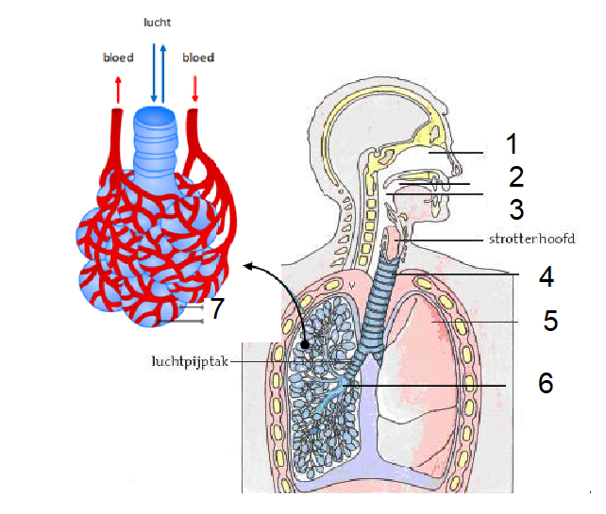

Nummer | Naam orgaan | Functie orgaan
1
2
3
4
5
6
7

Opdracht 2: De symptomen
Een persoon komt op de eerste hulp binnen. Hij/zij is erg benauwd en hoest veel. Je neemt als eerste een anamnese af. Hieruit blijkt dat de persoon vaak kortademig is, veel hoest, waarbij soms slijm vrijkomt, veel is afgevallen en eigenlijk de hele dag moe is. Begin je verhaal te schrijven. Beschrijf hoe de patiënt binnenkomt en hoe de anamnese wordt afgenomen.
Opdracht 3: Het onderzoek
Na het afnemen van een anamnese voer je een onderzoek. Je luistert onder andere naar de hartslag, de longen en meet de zuurstofsaturatie. De hartslag is iets verhoogd, net als de ademhaling. Als je luistert naar de longen hoor je dat de ademhaling oppervlakkig is en je hoort een piepend geluid. De zuurstofsaturatie is 89%. Beschrijf de onderzoeken die je bij de patiënt hebt uitgevoerd. Leg uit wat de uitkomsten van de onderzoeken betekenen. Zou je naast deze onderzoeken nog andere onderzoeken kunnen doen? Benoem er minimaal één. Hoe gaat dit onderzoek in zijn werk? Welke uitkomsten verwacht je bij dit onderzoek.
Opdracht 4: Het stellen van een diagnose
Uit alle onderzoeken zijn de volgende symptomen naar voren gekomen:
- Benauwdheid met een zuurstofsaturatie onder de 90%
- Hoesten, soms met slijm. Vaak gevoel van vastzittend slijm
- Vaak last van kortademigheid of benauwdheid
- Vermoeidheid
- Afvallen
Welke diagnose zou je met deze symptomen kunnen stellen? Tip het is een chronische ziekte. Beargumenteer waarom je voor deze diagnose hebt gekozen. Beschrijf dit in je verhaal.
Opdracht 5: Het behandelplan
Je neemt de patiënt op in het ziekenhuis voor een paar dagen. Welke behandeling zou je kiezen? En waarom. Beschrijf dit in je verhaal.
Na een paar dagen is de patiënt weer goed genoeg hersteld om naar huis te mogen. De ziekte is echter wel chronisch. Stel een behandelplan en adviezen op die je de patiënt mee geeft naar huis. Beschrijf dit in je verhaal.
Opdracht 6: De prognose
Patiënten willen graag weten hoe de toekomst met hun ziekte eruit gaat zien. Formuleer in je verhaal de prognose die je verwacht voor de patiënt.
Heb ik de leerdoelen of vaardigheidsdoelen behaald?
Heb je je leerdoelen of vaardigheidsdoelen behaald? Waarom wel of niet?
____________________________________________________________________________________________________________________________________________________________________________________________________________________________________________________________________________

